EL1-4_1ST LA TASTIERA

Autore: __________________________________________ Data: _________Classe: ____

ATTENZIONE

Il significato dei simboli usati in questa e nelle prossime esercitazioni è spiegato dettagliatamente nella guida http://www.classiperlo.altervista.org/Materiale/Generale/Simboli.doc (scaricala e consultala in caso di dubbi).

Il simbolo della manina in colore blu indica una domanda alla quale bisogna OBBLIGATORIAMENTE rispondere scrivendo in colore blu.
Il simbolo della manina in colore blu con la scritta Cou New indica un codice che va incollato usando Courier New in colore blu.
Il simbolo della manina in nero indica una o più immagini o schermate da incollare (protette col tuo watermark, le tue iniziali di Nome e Cognome)
Il simbolo della manina con colori attenuati indica un'operazione che bisogna svolgere, senza rispondere a nessuna domanda (non vuol dire che non devi fare nulla – significa solo che non devi scrivere niente!).
Il simbolo della manina col ciak video indica un video da registrare con Gif Recorder (http://gifrecorder.com/)e da salvare in formato gif nella cartella dell'esercitazione.
recupero.
Questo simbolo indica un video di esempio o di spiegazioni da guardare su YouTube

A) OPERAZIONI PRELIMINARI
A1) Compila l’intestazione scrivendo il tuo nome e cognome, la data e la classe
A2) Salva questo file nella cartella di rete Z:\Informatica\ES1 usando il comando File-Salva con nome (se non ricordi come si fa, va a leggerlo in EL1-3_1ST Il mouse)

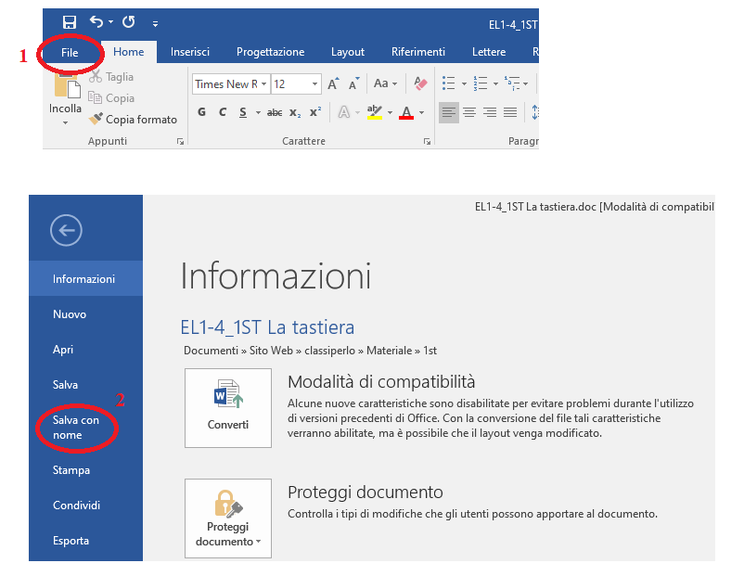
A3) Incolla qui sotto una schermata dove si veda che l'esercitazione è stata salvata nella sottocartella ES1 della cartella Informatica sul tuo disco di rete Z:

B) FACCIAMO CONOSCENZA CON LA TASTIERA

La tastiera (in inglese keyboard) è un dispositivo di input (come il mouse) e serve principalmente per scrivere testo.

La figura seguente mostra una tipica tastiera per PC desktop:

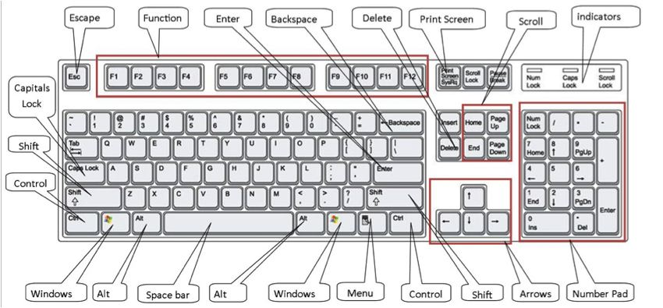
B1) Questo tipo di tastiera viene chiamata anche QWERTY. Spiegami come mai ha questo strano nome (se non lo sai, cerca la risposta in rete!):

Oltre alle lettere, sulla tastiera troviamo anche tasti per i numeri (le cifre da 0 a 9), per i segni di interpunzione e per altri simboli vari.

Nota anche che molti tasti (indicati nella figura qui sopra) non servono per scrivere, ma svolgono funzioni accessorie di cui parleremo fra poco.

MAIUSCOLE

Ci sono due tasti identici per scrivere le lettere maiuscole, denominati Shift oppure Maiusc (a seconda del tipo di tastiera - in alcuni casi è indicato solo con una freccia verso l’alto), posti a sinistra e a destra (vedi figura qui sotto).

Questi due tasti non si usano mai da soli, ma sempre insieme (in combinazione) con un altro tasto. Normalmente servono per riprodurre appunto le lettere maiuscole, premendoli insieme al tasto corrispondente alla lettera:

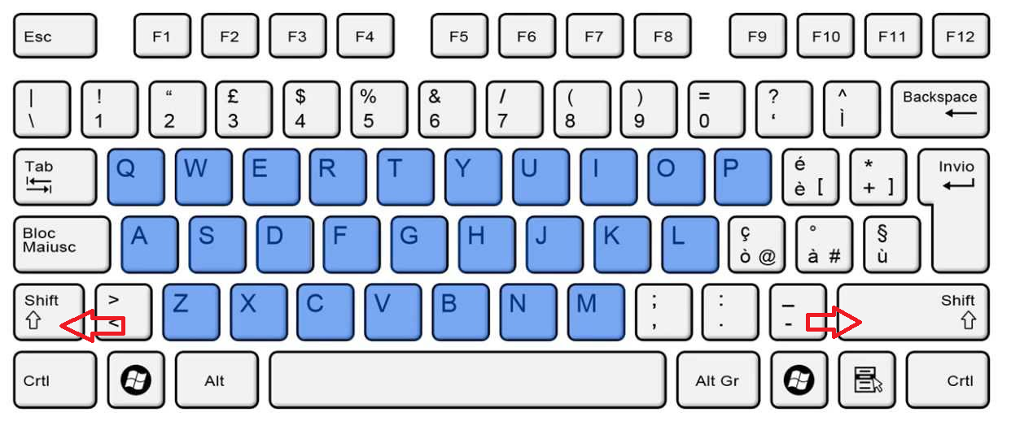

B2) Il tasto Shift (o Maiusc) se usato in combinazione con i tasti numerici in alto sulla tastiera o con alcuni altri tasti, non produce maiuscole ma caratteri diversi. Scrivi qui sotto (in colore blu, come al solito) la frase seguente (comprese le virgolette):
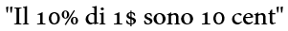

Simile a Shift è il tasto Shift Lock (o Bloc Maiusc) posto subito sopra:
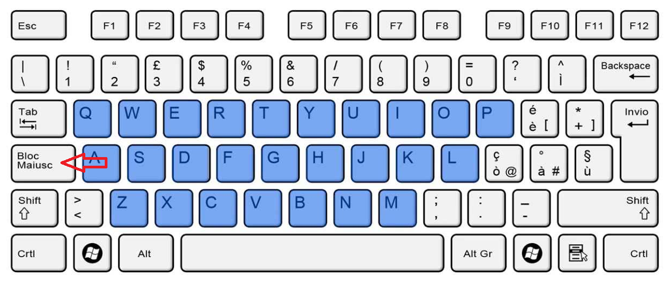

B3) Spiegami a cosa serve questo tasto e che differenze ci sono rispetto al tasto Shift (Maiusc):

ATTENZIONE: prima di rispondere alla domanda prova i tasti Shift e Shift Lock in combinazione con una lettera (es. Q) e poi in combinazione con uno dei tasti numerici in alto. Nota la differenza!

Alcuni tasti possono produrre 3 caratteri diversi. Per esempio:
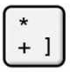

B3) Usando la tastiera scrivi l'espressione in figura qui sotto (suggerimento: devi usare il tasto AltGr e SHIFT):
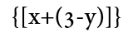

C) IL TASTIERINO NUMERICO

Nella parte destra della tastiera dei PC desktop è presente un tastierino con i numeri e i simboli delle operazioni matematiche:

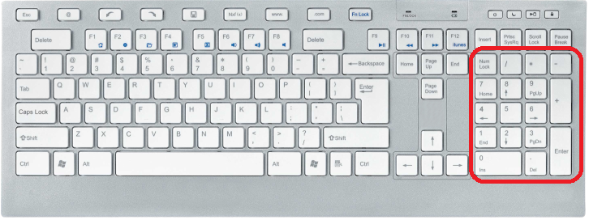

Questo tastierino può essere usato per due scopi diversi:
- per inserire numeri o simboli di operazioni matematiche (modalità numerica)
- per muoversi rapidamente all’interno del documento (modalità spostamento)

IL TASTO BLOC NUM

Per passare da una modalità all’altra bisogna usare il tasto Bloc Num (o Num Lock) posto in cima al tastierino sopra al numero:
7.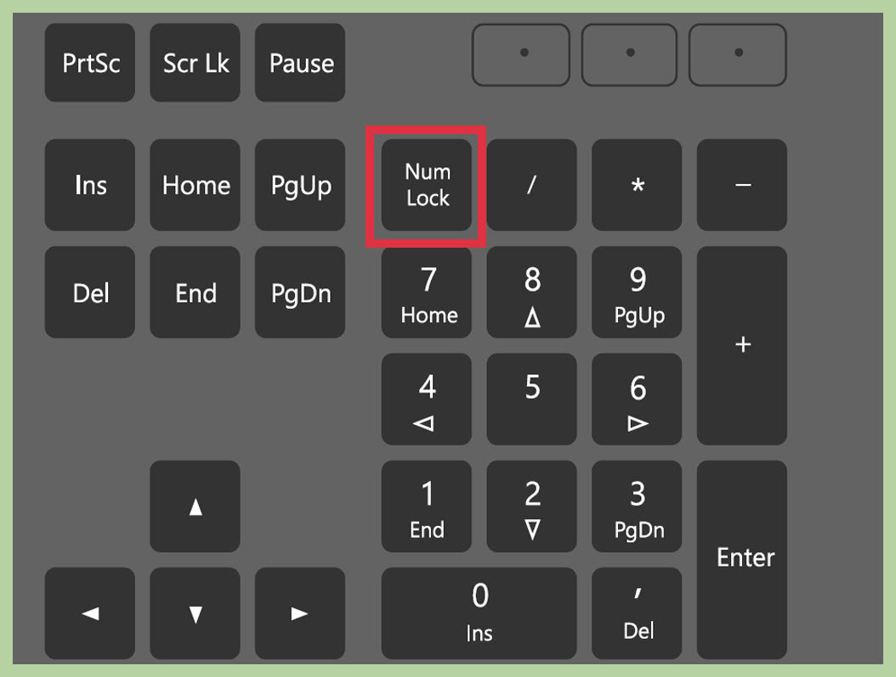

C1) In modalità Numerica il tasto 7/Home 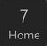 serve ovviamente per scrivere il numero 7. E invece in modalità Spostamento? Che differenza c’è? Prova l’effetto su questa riga di testo e poi spiegami a cosa serve (ATTENZIONE: accertati prima di essere in modalità spostamento e non in modalità numerica! leggi il box con le spiegazioni qui sopra!)

C2) Analogamente il tasto 1/Fine 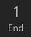 serve per inserire il numero 1 oppure… Provalo su questa pagina e poi prova a rispondere:
C3) Quali sono le due funzioni dei tasti 9 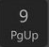 e 3 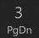 sul tastierino? Spiegamelo.

D) IL TASTO INS: LA PEGGIORE IDEA DELL’INVENTORE DELLA TASTIERA

A sinistra del tastierino numerico c’è un altro tasto che funziona in due modalità diverse. Si tratta del tasto Ins, una delle peggiori idee di chi ha inventato le tastiere. Ora ti spiego perché…
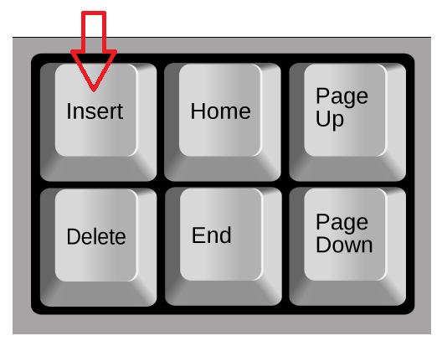

Come il tasto Bloc Num, anche il tasto Ins (o Insert) funziona in due modalità diverse:

- modalità inserimento: il testo viene inserito
- modalità sovrascrittura: il testo viene sovrascritto

ATTENZIONE: può darsi che tu sia così fortunato che il tasto INS sia stato disabilitato sulla tastiera del tuo PC. Se è così, rallegrati! Facendo le prove qui sotto, non osserverai nessun effetto spiacevole… meglio così!
https://youtu.be/uZ-6U44uc1M
D1) Guarda prima il video qui sopra, poi prova a scrivere la parola scuola dopo la freccia nella frase qui sotto. Prova a farlo:

1) prima senza cliccare sul tasto INS
2) poi dopo aver cliccato INS

La cosa più divertente della →sono le vacanze

D2) Hai capito come funziona questo tasto? Spiegamelo con parole tue:

E hai capito perché io lo odio? Spesso capita di premerlo per errore e si scopre che tutto quello che si scrive va a cancellare quello che abbiamo scritto prima…

Questo tasto è talmente odiato che ci sono persone che sono arrivate al punto di eliminarlo fisicamente dalla loro tastiera:
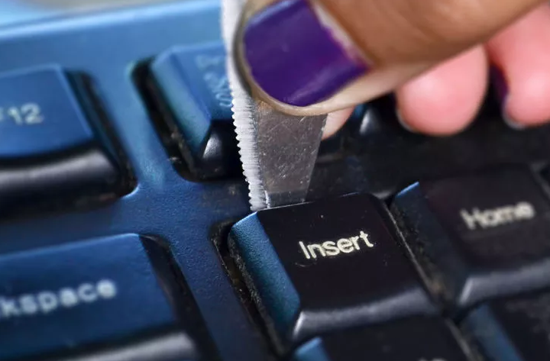

https://youtu.be/2NecMeCHcMw

Per fortuna in Word è possibile disabilitare questo tasto malefico, senza estrarlo dalla tastiera.

D3) Seleziona il menu File e poi Opzioni, come mostrato in figura:
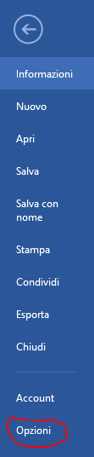
D4) Esegui le seguenti operazioni in sequenza:

1) scegli Impostazioni avanzate
2) togli il segno di spunta √ dalla voce Usa il tasto INS
3) clicca su OK per confermare
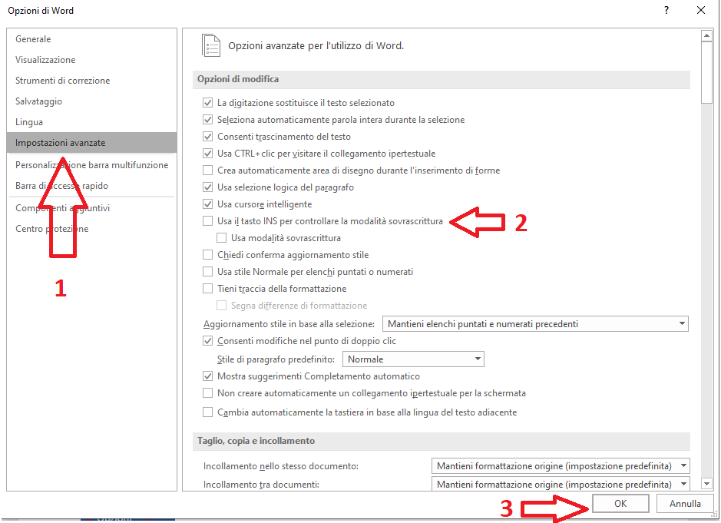
D5) Incolla qui sotto una schermata con watermark dove si veda la scheda Impostazioni avanzate sul tuo Word, dove è stata disabilitata la sovrascrittura (come la mia figura qui sopra):

Ecco fatto! Il maledetto tasto INS è stato disabilitato e non potrà più fare danni! Purtroppo questo sistema funziona per Word ma non con molti altri programmi.

Perciò ricordati: se per caso i capita di scrivere sopra a quello che avevi già scritto, vuol dire che INS è inserito e sei in modalità sovrascrittura.

E) CANCELLARE E ANNULLARE

Esistono almeno tre tasti sulla tastiera che permettono di cancellare il testo digitato.

Due di loro si chiamano Canc (o Del) e si trovano uno sul tastierino numerico e l’altro subito vicino ad esso (sotto il maledetto tasto Ins). L’altro tasto che serve per cancellare si chiama BackSpace (talvolta è indicato solo con una freccia) e si trova sopra il tasto Invio (o Enter).

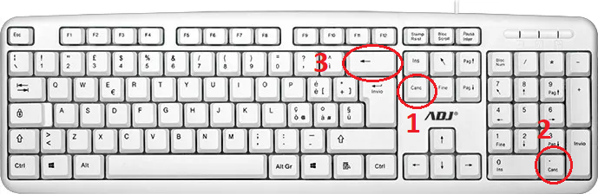

E1) Che differenza c’è fra cancellare con Canc (o Del) oppure con BackSpace←?

Un tasto importantissimo ma poco conosciuto è il tasto CTRL (control). Come Shift, anche questo tasto non si usa mai da solo ma in combinazione con altri tasti.

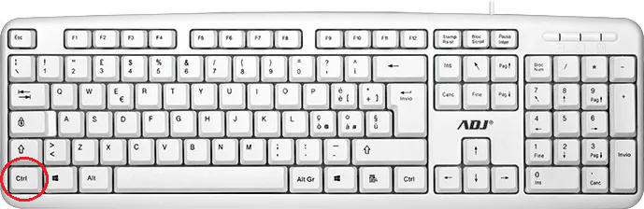

E2) Durante le esercitazioni hai già usato il tasto CTRL. In quali casi? (SUGGERIMENTO: pensa ai video di spiegazioni su Youtube)

Una delle funzioni più utili di questo tasto è quando viene premuto in combinazione col tasto Z, cioè CTRL+Z. Ora ti mostro a cosa serve questa importantissima combinazione di tasti…
E3) Cancella l'immagine della tastiera qui sopra (basta che la selezioni cliccandoci sopra e poi premi Canc)
E4) Subito dopo (senza fare nient'altro in mezzo) premi i tasti CTRL e Z insieme (si indica con CTRL+Z)
https://youtu.be/oXly68SQRm4

Hai visto cosa succede? CTRL+Z consente di annullare l’effetto dell’ultima cosa che è stata fatta. E’ davvero utile per rimediare a un errore.
E5) Scrivi la parola PIPPO qui sotto in colore blu:
E6) Adesso premi CTRL+Z due volte di seguito.
E7) Cosa è successo? Perché due volte?

Visto? Se per sbaglio cancelli qualcosa, CTRL+Z mi permette di tornare indietro senza perdere tutto! Vale la pena di impararsi a memoria questa combinazione di tasti!

Un’altra cosa utile che si può fare col tasto CTRL (e sulla quale torneremo ancora) è copiare e incollare. In questo caso le combinazioni da usare sono CTRL+C per copiare e CTRL+V per incollare.
E8) Per vedere se sei capace di copiare e incollare usando CTRL+C/V, scrivi qui sotto 64 volte il simbolo: œ

COME SI FA

Seleziona œ (basta cliccarci sopra due volte), poi copialo (CTRL+C) e incollalo (CTRL+V). A questo punto hai due œœ.

Selezionali entrambi (doppio clic) e copiali (CTRL+C) e incollali (CTRL+V). Quindi seleziona i 4 simboli e copiali ancora fino a 64 (dunque bastano 6 ripetizioni)

F) LA COMBINAZIONE CTRL+ALT+CANC

Ti mostrerò adesso un’altra combinazione di tasti salvavita, una cosa che davvero è indispensabile conoscere quando il computer si pianta e non ne vuole sapere di funzionare.

Questa volta bisogna premere ben tre tasti contemporaneamente, ovvero il tasto Ctrl, il tasto Alt (posto vicino a Ctrl, leggermente a destra) e il tasto Canc. Aspetta però prima di provare! Ti devo spiegare prima tutto per bene…

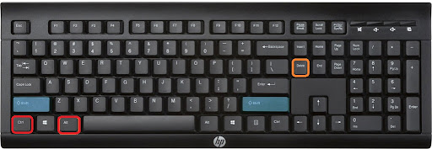

CTRL+ALT+CANC

Ctrl+Alt+Canc è una combinazione di tasti che permette di accedere a una finestra speciale, detta Finestra di dialogo protezione di Windows (un nome terribile che nessuno ricorda). La cosa importante è che questa combinazione di tasti è utile quando qualcosa non funziona nel modo corretto, per esempio quando un programma si blocca e rifiuta di chiudersi oppure quando Windows si è bloccato e vuoi provare a disconnetterti o a spegnere il computer.

Premendo insieme questi 3 tasti compare una schermata simile a questa (la famosa Finestra di dialogo protezione di Windows):
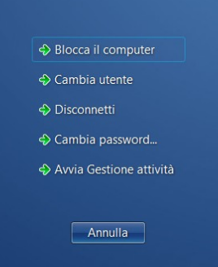
Le opzioni sono:

1) Blocca il computer: serve per bloccare l’accesso al computer nel caso ci si debba allontanare dalla postazione e si voglia impedire l’accesso a chi non è autorizzato;
2) Cambia utente: permette di effettuare un nuovo accesso con un altro utente (senza terminare la sessione di lavoro corrente – cioè in pratica due utenti contemporaneamente);
3) Disconnetti: permette di disconnettersi tornando alla schermata di ingresso (login);
4) Cambia password: permette di cambiare la password di accesso;
5) Avvia Gestione attività: permette di terminare programmi che non rispondono più.

Il pulsante Annulla permette di chiudere la finestra e di tornare al funzionamento normale di Windows.

Un altro modo per uscire da questa schermata è utilizzare il tasti ESC (Escape) che si trova in alto a sinistra sulla tastiera.
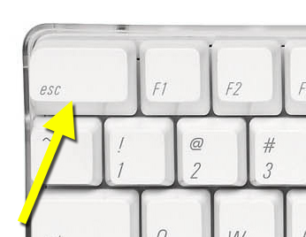

Anche il tasto ESC è molto utile per uscire da situazioni scomode o imbarazzanti: spesso premendo ESC si riescono a chiudere finestre che non ne vogliono sapere di andarsene.
F1) Per esempio prova il tasto ESC dopo aver avviato il programma Strumento di Cattura (ti ricordi come si fa? cercalo nella Casella di ricerca). Cosa succede premendo ESC?

In fondo alla Finestra di dialogo protezione è anche presente un pulsante che permette di spegnere in emergenza il PC:
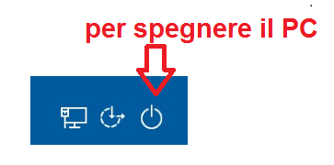
F2) Per dare un’occhiata alla Finestra di dialogo protezione premi insieme contemporaneamente i tasti Ctrl+Alt+Canc sulla tastiera. Per tornare alla schermata normale, premi Annulla o il tasto ESC.

Bene, adesso siamo in grado di esplorare la parte più interessante di questa finestra speciale. Si chiama Gestione Attività (Task Manager in inglese) e permette (fra le altre cose) di terminare i programmi in esecuzione.

Scegliendo questa opzione viene visualizzata una finestra come questa:

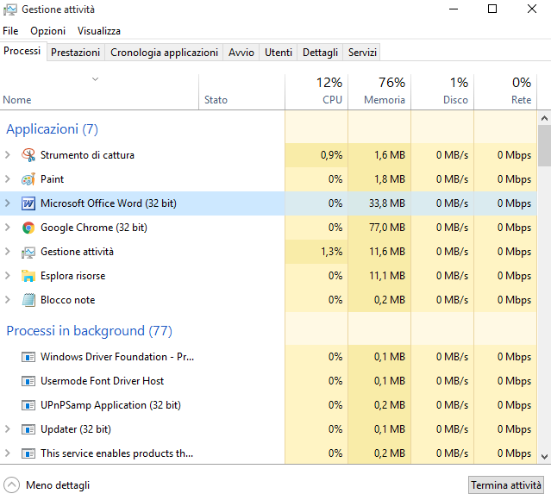

Qui puoi vedere l’elenco dei programmi in esecuzione e un pulsante Termina attività che permette di interrompere a forza un programma. Di solito non è questo il modo migliore per terminare un programma, ma quando qualcosa si blocca può essere l’unica maniera per uscirne.

UN ALTRO MODO PER VISUALIZZARE GESTIONE ATTIVITA'

Puoi visualizzare l'elenco dei programmi anche cliccando col tasto destro sulla Barra delle applicazioni e scegliendo Gestione attività dall'elenco, come in figura:
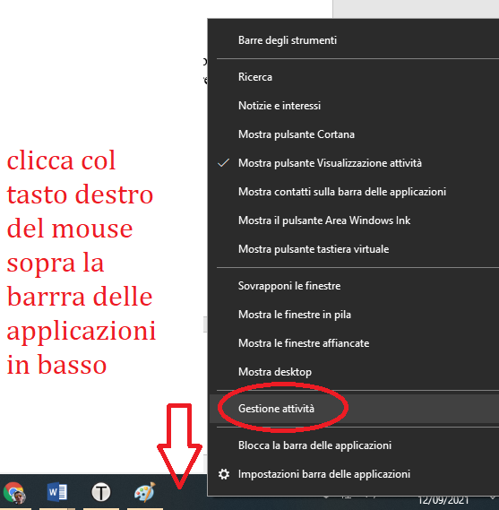
F3) Incolla qui sotto una schermata della finestra Gestione Attività con l'elenco dei programmi (Applicazioni) in esecuzione sul tuo PC

Per terminare un programma che si è bloccato, basta selezionarlo dall'elenco e premere su Termina attività.

Visto che abbiamo usato il tasto ALT, vale la pena di vedere un’altra interessante funzione di questo utile tasto.
F4) Usa ALT+142 per scrivere qui sotto una lettera:
F4) Usa ALT+127 per scrivere qui sotto questo simpatico simbolino:

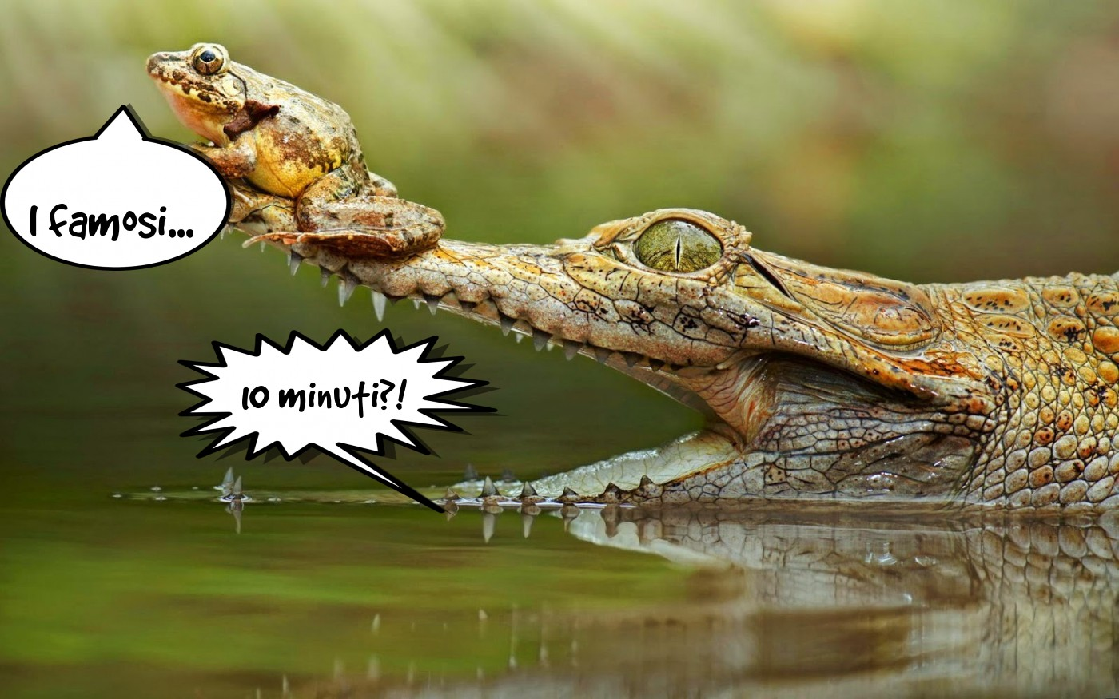

G) OPERAZIONI FINALI
INCLUDEPICTURE "http://images.clipartpanda.com/pointing-hand-icon-32437.png" \* MERGEFORMATINET INCLUDEPICTURE "http://images.clipartpanda.com/pointing-hand-icon-32437.png" \* MERGEFORMATINET INCLUDEPICTURE "http://images.clipartpanda.com/pointing-hand-icon-32437.png" \* MERGEFORMATINET INCLUDEPICTURE "http://images.clipartpanda.com/pointing-hand-icon-32437.png" \* MERGEFORMATINET G1) Controlla di aver risposto a tutte le domande e incollato tutte le schermate. Tutte le caselline dovrebbero avere un segno X, per indicare che hai risposto o che hai incollato la schermata 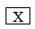
INCLUDEPICTURE "http://images.clipartpanda.com/pointing-hand-icon-32437.png" \* MERGEFORMATINET INCLUDEPICTURE "http://images.clipartpanda.com/pointing-hand-icon-32437.png" \* MERGEFORMATINET INCLUDEPICTURE "http://images.clipartpanda.com/pointing-hand-icon-32437.png" \* MERGEFORMATINET INCLUDEPICTURE "http://images.clipartpanda.com/pointing-hand-icon-32437.png" \* MERGEFORMATINET G2) Controlla che tutte le risposte siano in colore azzurro e che tutte le schermate abbiano il watermark
Se per caso ti sei dimenticato di mettere il watermark su qualche immagine, puoi aggiungerlo a mano con Paint, come mostrato in questo video: https://youtu.be/y0qZt1VmvxE
INCLUDEPICTURE "http://images.clipartpanda.com/pointing-hand-icon-32437.png" \* MERGEFORMATINET INCLUDEPICTURE "http://images.clipartpanda.com/pointing-hand-icon-32437.png" \* MERGEFORMATINET INCLUDEPICTURE "http://images.clipartpanda.com/pointing-hand-icon-32437.png" \* MERGEFORMATINET INCLUDEPICTURE "http://images.clipartpanda.com/pointing-hand-icon-32437.png" \* MERGEFORMATINET G3) Chiudi questo file Word e invialo al prof con la pagina Contatto in Private su Classiperlo.

